Universidad De Panamá

Centro Regional Universitario De San Miguelito

Facultad De Informática Y Comunicación

Escuela De Informática Para La Gestión Empresarial

**Informe de práctica profesional**

Estudiante:

**Alvis Joel Quiroz acosta**

**2-752-158**

Grupo:

IV Año Nocturno

**LIE4-1**

Profesora:

**Noris Lay**

**Índice**

Contenido

Introducción 3

Presentación del practicante 4

Descripción de la empresa 4

Descripción de las actividades realizadas en la empresa 5

Análisis de las fortalezas y debilidades 6

Nuevos conocimientos alcanzados 6

Cronogramas de actividades 7

Conclusión 8

## Introducción

En el dinámico mundo empresarial contemporáneo, la presencia en línea se ha vuelto indispensable para el éxito y la visibilidad de las empresas. La digitalización de los negocios no solo facilita el acceso a la información, sino que también abre nuevas oportunidades para la interacción con clientes potenciales y la optimización de procesos internos. En el contexto de mi práctica profesional, he tenido el privilegio de participar activamente en el diseño y desarrollo de la página web para el Taller Foton.

El Taller Foton, con una sólida trayectoria en la reparación y mantenimiento de vehículos, reconocido por su compromiso con la calidad y la satisfacción del cliente, ha decidido dar un paso estratégico hacia la esfera digital. La creación de una página web representa una valiosa herramienta para fortalecer su presencia en línea, facilitar la comunicación con los clientes y ofrecer una experiencia más accesible y eficiente.

Durante el transcurso de mi práctica profesional, he asumido un papel integral en el proceso de desarrollo de la página web para el Taller Foton. Este proyecto no solo implica la implementación de tecnologías avanzadas y diseño atractivo, sino también la adaptación de la plataforma digital a las necesidades específicas del taller automotriz. A lo largo de este informe, se detallarán los objetivos del proyecto, la metodología de desarrollo, las tecnologías utilizadas, y los desafíos superados, con el propósito de ofrecer una visión integral de esta experiencia enriquecedora.

Informe práctica profesional

## Presentación del practicante

Estudiante que cursa actualmente el cuarto año de la licenciatura en informática para la gestión educativa y empresarial de la facultad de informática, electrónica y comunicación.

Mi propósito como estudiante de informática es ofrecer mis conocimientos a la empresa en la cual se me brindó la oportunidad de realizar mi práctica empresarial, con la visión de no solo cumplir con las expectativas convencionales, sino de impulsar la innovación y modernización en sus operaciones.

La creación de la página web para el Taller Foton no solo se trata de un proyecto técnico, sino de una oportunidad estratégica para introducir soluciones innovadoras que mejoren la eficiencia y la interacción con los clientes.

Al aprovechar mi formación académica y experiencia práctica, aspiro a contribuir al Taller Foton con soluciones tecnológicas avanzadas que no solo resuelvan problemas existentes, sino que también abran nuevas oportunidades y perspectivas.

## Descripción de la empresa

Taller Foton es una empresa privada que opera en Panamá. Cuenta con tres sucursales ubicadas en diferentes áreas del territorio panameño: Las Cumbres, El Chungal y Tumba Muerto.

Los servicios que ofrece Taller Foton incluyen:

1. Venta de piezas de autos: Proporcionan piezas y repuestos para vehículos.
2. Mecánica general: Realizan reparaciones y mantenimiento en automóviles.
3. Servicios de revisados vehiculares: Ayudan a cumplir con los requisitos legales para la circulación de vehículos.
4. Trámites de placa: Asisten en los procesos relacionados con las placas de los autos.

El horario de atención es de lunes a sábado, desde las 8:00 a.m. hasta las 6:00 p.m. [Sin embargo, los domingos, Taller Foton brinda servicio en las sucursales de Las Lajas y El Chungal desde las 8:00 a. m. hasta la 1:00 p. m; mientras que la sucursal de Tumba Muerto permanece cerrada ese día](https://es.cybo.com/PA-biz/taller-foton).

## Descripción de las actividades realizadas en la empresa

**Las actividades que realizamos en nuestra practica empresarial en la empresa Taller Foton, se realizó investigación**, en el cual se recopilo **información valiosa sobre los servicios que ofrece Taller Foton**. Como una empresa dedicada al cuidado y servicio de los autos, brinda una amplia gama de servicios a sus clientes.

En primer lugar, **se especializan en la venta de piezas de autos**. Cuenta con un catálogo que incluye una variedad de repuestos y componentes para vehículos, asegurando que sus clientes encuentren lo que necesitan para mantener sus autos en óptimas condiciones.

Además, **cuenta con servicios de mecánica general de alta calidad**. Realiza mantenimientos preventivos y correctivos, y cuentan con personal capacitado para llevar a cabo diagnósticos computarizados. Si su auto necesita reparaciones o ajustes, el equipo de mecánicos está listo para ayudarte.

En cuanto a los **servicios de revisados vehiculares**, se aseguran de que los vehículos cumplan con los requisitos legales para circular de manera segura. También ofrecen asistencia en **trámites de placas y seguros vehiculares**, facilitando la vida de los clientes en todo lo relacionado con sus autos.

Para que nuestros clientes tengan acceso a toda esta información de manera clara y concisa, decidimos crear un **sitio web personalizado para Taller Foton**. En este sitio, destacaremos la amplia variedad de servicios y compartimos detalles sobre la empresa y equipo de trabajo.

## Análisis de las fortalezas y debilidades

| **Aspecto** | **Fortalezas** | **Debilidades** |
| --- | --- | --- |
| **Investigación sobre servicios** | - Facilitada por el conocimiento del lugar de trabajo. | - Falta de un departamento de informática. |
| **Expansión digital** | - Oportunidad para aplicar conocimientos y expandir el negocio en línea. | - Ausencia de personal fijo para el mantenimiento de computadoras y componentes. |

## Nuevos conocimientos alcanzados

Durante nuestra práctica empresarial, como se mencionó anteriormente, nos propusimos **crear una página web para la empresa.** Para lograrlo, comenzamos investigando cómo llevar a cabo la maquetación. Aunque ya teníamos conocimientos en**HTML y CSS,** decidimos adentrarnos aún más en el mundo de la creación de páginas web investigando etiquetas y técnicas que pudiésemos aplicar, esto nos permitió mejorar la estética de la página y hacerla más atractiva para los clientes. La creación de la página web nos permitió enriquecer nuestro conocimiento sobre HTML y CSS, y estamos seguros de que esta experiencia nos será de gran ayuda para futuros proyectos similares. A medida que exploramos más etiquetas y técnicas, nos volvemos más versátiles y capaces de diseñar sitios web atractivos y funcionales.

## Cronogramas de actividades

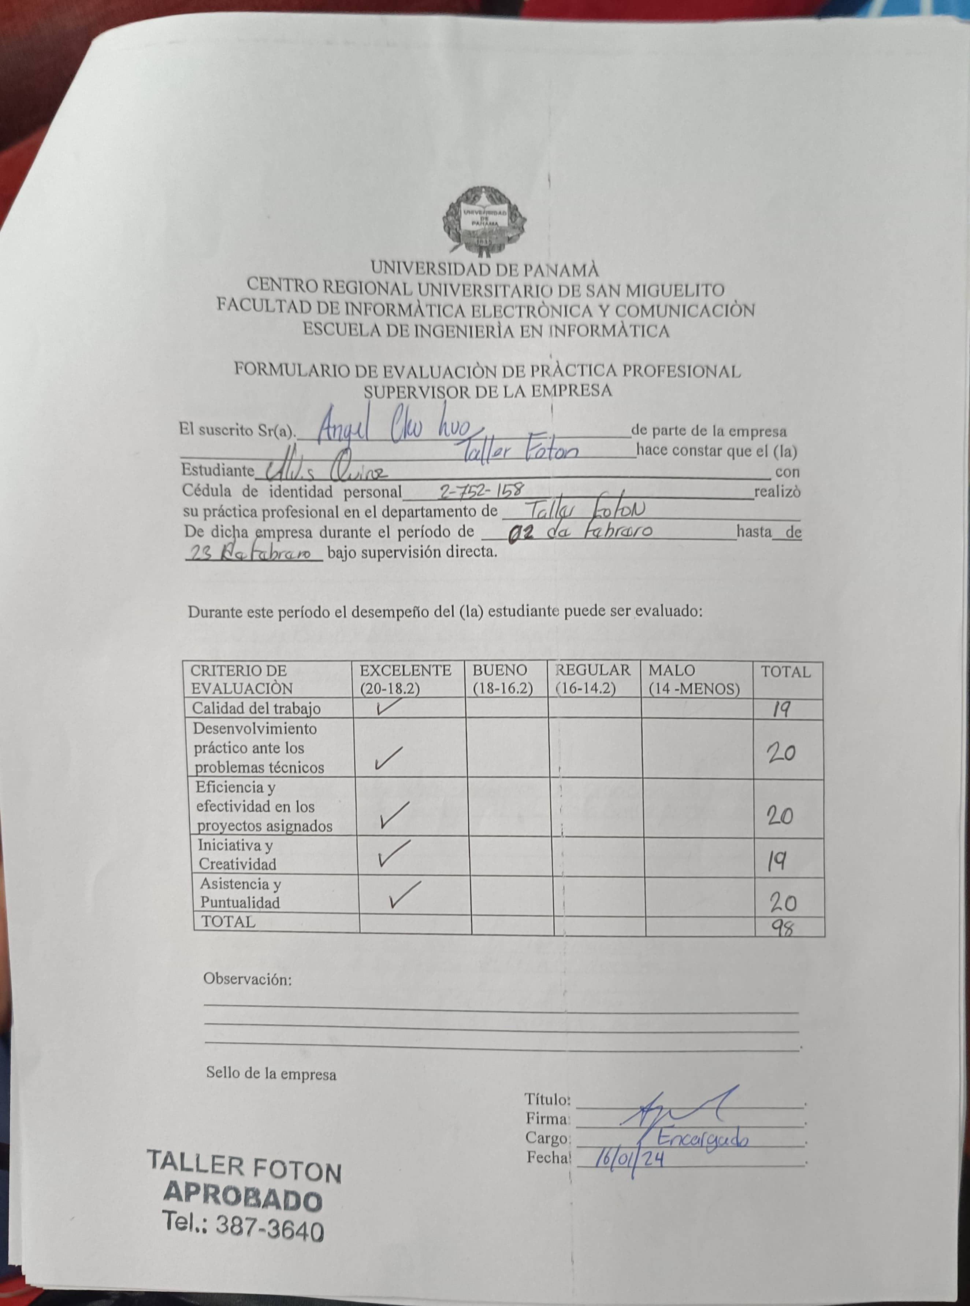

|  |  |
| --- | --- |
| **Semanas** | **Actividades** |
| **Semana 1**  Fecha: 22 al 26 de enero | 1. **Investigación de Servicios**: Comenzamos nuestra práctica empresarial investigando los servicios que ofrece la empresa. |
| **Semana 2**  Fecha: 29 de enero al 2 de febrero | 1. **Diseño y Planificación**: Nos dedicamos a diseñar cómo queríamos que se viera el sitio web y qué tipo de información debía incluir. |
| **Semana 3**  Fecha: 5 al 9 de febrero | 1. **Creación del Sitio Web**: Iniciamos la creación de nuestra página utilizando código HTML, colocando primero la información esencial. |
| **Semana 4**  Fecha: 12 al 16 de febrero | 1. **Estética con CSS**: Con toda la información necesaria, comenzamos a darle estilo a la página utilizando nuestros conocimientos de CSS. 2. **Investigación Adicional**: Al sentir que aún faltaba estilo, decidimos investigar etiquetas de CSS adicionales para mejorar la apariencia. |
| **Semana 5**  Fecha: 19 al 23 de febrero | 1. **Informe Final**: Como parte de nuestra práctica, elaboramos un informe detallado sobre nuestra experiencia y los aprendizajes obtenidos. Este proceso nos permitió no solo aplicar nuestros conocimientos previos, sino también aprender y mejorar en el camino. |

## Conclusión

La presencia en línea se ha vuelto indispensable para el éxito y la visibilidad de las empresas. La digitalización de los negocios no solo facilita el acceso a la información, sino que también abre nuevas oportunidades para la interacción con clientes potenciales.

Dar un paso estratégico hacia la esfera digital mediante la creación de una página web representa una valiosa herramienta para fortalecer su presencia en línea, facilitar la comunicación con los clientes y ofrecer una experiencia más accesible y eficiente.

En resumen, **mi participación en la creación de la página web para Taller Foton** no solo me permitió aplicar mis conocimientos previos en HTML y CSS, sino que también amplió mi comprensión de cómo adaptar una plataforma digital a las necesidades específicas de un taller automotriz. Esta experiencia enriquecedora no solo contribuyó al éxito del proyecto, sino que también me preparó para futuros desafíos en el mundo digital. A medida que continuamos explorando y aprendiendo, estoy emocionado por aplicar estas habilidades en próximas oportunidades.